2017年度月考物理试卷
一、选择题
1、如图所示,在光滑绝缘水平面上放置3个电荷量均为的相同小球,小球之间用劲度系数均为的轻质弹簧绝缘连接.当3个小球处于静止状态时,每根弹簧长度为。已知静电力常量为,若不考虑弹簧的静电感应,则每根弹簧的原长为( )
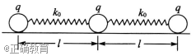
A.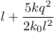
B.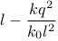
C.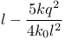
D.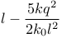
2、真空中甲、乙两个固定的点电荷,相互作用力为,若甲的带电量变为原来的2倍,乙的带电量变为原来的8倍,要使它们的作用力仍为,则它们之间的距离变为原来的( )
A.2倍
B.4倍
C.8倍
D.16倍
3、两个半径为的带电球所带电荷量分别为和,当两球心相距3时,相互作用的静电力大小为( )
A.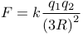
B.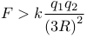
C.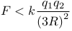
D.无法确定
4、匀强电场中的三点是一个三角形的三个顶点,的长度为1,为的中点,如图所示.已知电场线的方向平行于所在平面,三点的电势分别为14、6和2.设场强大小为,一电量为的正电荷从点移到点电场力所做的功为,则( )
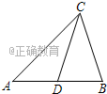
A.,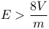
B.,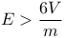
C.,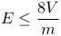
D.,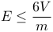
5、两个固定的等量异号点电荷所产生电场等势面如图中虚线所示,一带负电的粒子以某一速度从图中点沿图示方向进入电场在纸面内飞行,最后离开电场,粒子只受静电力作用,则粒子在电场中( )
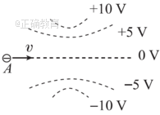
A.做直线运动,电势能先变小后变大
B.做直线运动,电势能先变大后变小
C.做曲线运动,电势能先变小后变大
D.做曲线运动,电势能先变大后变小
6、如图,五点在一直线上,两点间的距离等于两点间的距离。在点固定放置一个点电荷,带电量为,已知在的电场中两点间的电势差为。将另一个点电荷从点移到点的过程中( )
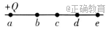
A.电场力做功
B.克服电场力做功
C.电场力做功大于
D.电场力做功小于
7、电容器是一种常用的电子元件.下列对电容器认识正确的是( )
A.电容器的电容表示其储存电荷能力
B.电容器的电容与它所带的电量成正比
C.电容器的电容与它两极板间的电压成反比
D.电容的常用单位有和,
8、光滑绝缘水平面上有带电小球甲和乙,已知q_{甲}=4q_{乙}、m_{甲}=3m_{乙},则它们在库仑力作用下产生的加速度之比a甲∶a乙等于( )
A.3∶4 B.4∶3 C.1∶3 D.3∶1
9、用绝缘细线将一个质量为m、带电量为q的小球悬挂在天花板下面,设空间中存在着沿水平方向的匀强电场。当小球静止时把细线烧断,小球将做( )
A.自由落体运动 B.曲线运动
C.沿悬线的延长线做匀加速直线运 D.变加速直线运动
10、下述说法正确的是( )
A.根据E = F/q,q电量减半,则场强加倍;若没有检验电荷,则该点的场强为零。
B.根据E = KQ/r²,可知点电荷电场中某点的场强与该点电荷的电量Q成正比。
C.根据场强叠加原理,可知合电场的场强一定大于分电场的场强。
D.场强方向为检验电荷在该点的受力方向,电场线就是点电荷在电场中的运动轨迹
11、M、N为电场中某一条电场线上的两点,电场线方向如图所示,下列说法正确的是( )
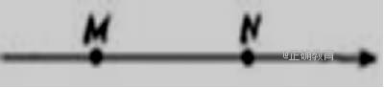
A.负电荷受电场力F_{M}﹥F_{N} B.场强E_{M}﹥E_{N}
C.负电荷的电势能Ep_{M}﹥E_{PN} D.电势差U_{MN}﹥0

12、如图所示,先接通S使电容器充电,然后断开S.当增大两极板间距离时,电容器所带电荷量Q、电容C、两板间电势差U,电容器两极板间场强E的变化情况是( )
A.Q变小,C不变,U不变,E变小 B.Q变小,C变小,U不变,E不变
C.Q不变,C变小,U变大,E不变 D.Q不变,C变小,U变小,E变小
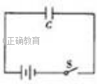
13、一个电容器的规格是“10µF、50V”则( )
A.这个电容器加上50V电压时,电容量才是10µF
B.这个电容器的最大电容量为10µF,带电荷量较少时,电容量小于10µF
C.这个电容器上加的电压不能低于50V
D.这个电容器的电容量总等于10µF
14、两平行金属板间为匀强电场,不同的带电粒子都以垂直于电场线的方向射入该匀强电场(不计重力),为使这些粒子经过电场后有相同大小的偏转角,则它们应该具有的条件是( )
A.有相同的动能和相同的荷质比 B.有相同的动量和相同的荷质比
C.有相同的速度和相同的荷质比 D.只要有相同的荷质比就可以了
二、填空
15、感应起电:导体接近(不接触)带电体,使导体靠近带电体一端带上与带电体相_________的电荷,而另一端带上与带电体相_________的电荷.
16、在水深超过200m的深海,光线极少,能见度极小。有一种电鳗具有特殊的适应性,能通过自身发出生物电,获取食物,威胁敌害,保护自己。该电鳗的头尾相当于两个电极,它在海水中产生的电场强度达到104N/C时可击昏敌害。身长50cm的电鳗,在放电时产生的瞬间电压可达________V。
17、如图所示是一匀强电场的等势面,每两个相邻等势面相距2cm,由此可确定电场强度大小是__________N/C。
三、计算题
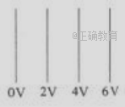
18、有一个带电荷量的点电荷,从某电场中的点移到点,电荷克服静电力做的功,从点移到点,静电力对电荷做的功,问:
1.、、间电势差各为多少?
2.如以点电势为零,则、两点的电势各为多少?电荷在、两点的电势能各为多少?

19、真空中有两个相距0.1m、带电量相等的点电荷,它们之间的静电力的大小为3.6×10⁻⁴N,求每个电荷的带电量是元电荷的多少倍?
20、带有等量异号电荷、相距10的平行板和之间有一个匀强电场,如图所示。电场强度,方向向下。电场中点距板3,点距板2。
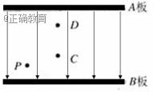
1.若令板接地,、两点的电势、分别是多少?、两点的电势差等于多少?
2.一个电子从点先移到点,再移到点,静电力做了多少功?

参考答案：

一、单选题
1.答案： C解析： 本题考查弹簧弹力、电场力作用下物体的平衡问题，如题图示，考虑到第三个小球受三个力的作用，他们的关系是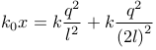，得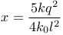，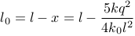。
2.答案： B解析： 由库仑定律可得: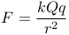; 当甲的带电量变为原来的2倍,即2;乙的带电量变为原来的8倍,即8由于作用力相等,所以变化后距离变为原来的4倍.故选B。
3.答案： D解析： 因为两球心距离不比球的半径大很多,所以不能看成点电荷,必须考虑电荷在球上的实际分布.当和是同种电荷时会相互排斥,电荷分布于最远的两侧,距离大于3;当和是异种电荷时会相互吸引,电荷分布于最近一侧,距离小于3,所以静电力可能小于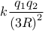,也可能大于.故D正确.
4.答案： A解析： 由题匀强电场中,由于为的中点,则点的电势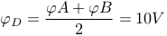,
电荷从点移到点电场力所做的功为.
的长度为1,由于电场强度的方向并不是沿着方向,所以两点沿电场方向的距离匀强电场中两点电势差与两点沿电场方向的距离成正比,即所以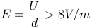故选A.
5答案： C解析： 由等势面可知电场线分布情况,正电荷在上面,负电荷在下面.带负电粒子将弯向正点电荷运动,先靠近后远离,电场力先做正功后做负功,电势能先变小后变大,C正确.
6.答案： D解析： 在点固定放置一个点电荷,因为距离场源越近电场强度越大因为可以知道,将另一个点电荷从点移到点的过程中电场力做正功且小于,选D
7答案： A。8.答案： C9.答案： C。10.答案： B11.答案： B12.答案： C。13.答案： D14.答案： C
二、填空题15.答案： 异 同16.答案： 52。17.答案： 100

三、计算题
18.答案： 1.电荷由移向克服电场力做功即电场力做负功,
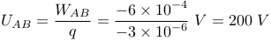
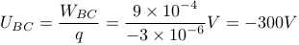
.
2.若,由得,由得
电荷在点的电势能
电荷在点的电势能.
19.答案： 1.25×10¹¹
20.答案： 1.,,
2.

